Varsó, Erasmus 2013
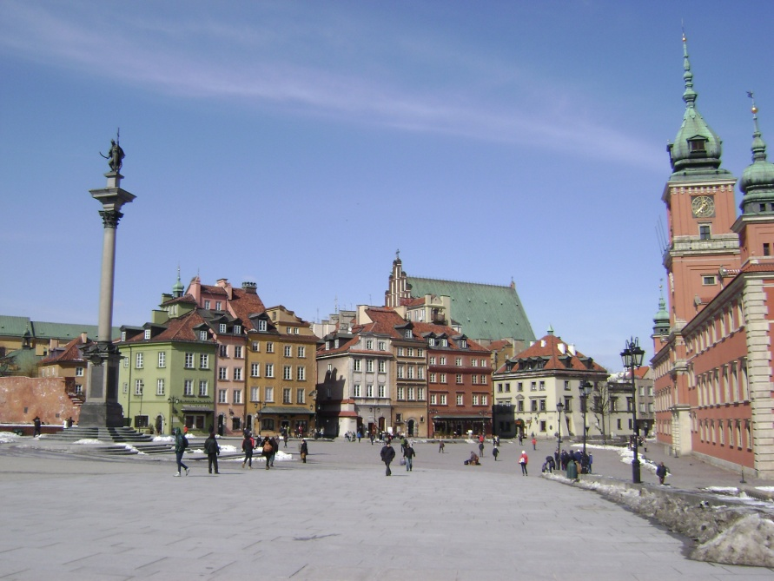
Szeretném előre bocsátani, hogy az évtized hidege tombolt Európa-szerte, amikor én kinn voltam, ezért a fő negatívum, vagyis ez a fajta időjárás, nem biztos, hogy mindig jellemzi a lengyel vidéket. Február közepén érkeztem egy nem túl hideg – mínusz 4 fokos – napon, ami önmagában nem vérfagyasztó, de valahogy Varsóban minden hidegebb, szelesebb és szürkébb. Lényegében március végéig nem láttuk a napot, és amikor végre kisütött, akkor épp mínusz 12 fokban tette. Amint átlépte a hőmérő higanyszála a 0 fokot, az eső adott kegyelemdöfést majdnem két hónapon át. Napos és meleg időnk nem sűrűn volt. A varsóiak azonban teljesen hozzászoktak a szláv télhez, és amint a hőmérséklet elérte a mágikus 10 fokot, térdnadrágra és pólóra vetkőztek. (A lányok mínusz 6 fokban se vetették meg a tűsarkú-mini szoknya szettet.) Ennyit a kedvünket eléggé lesújtó időjárásról.
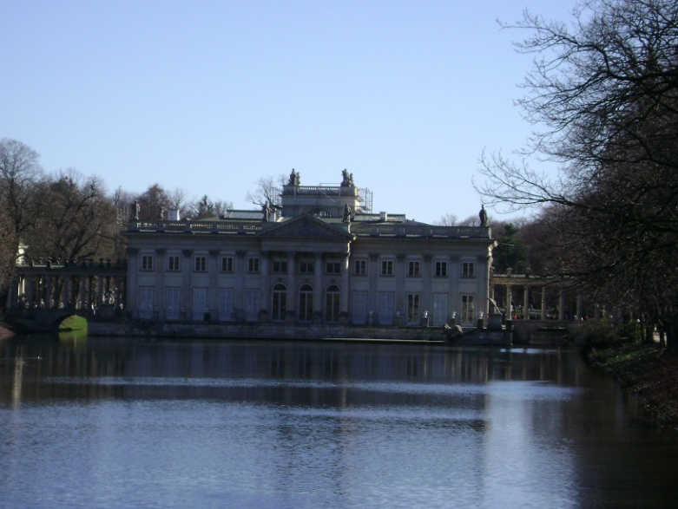
A másik érdekes és nem egyszer bosszúságot okozó helyzet a magyarnál is tízszer bonyolultabb és nehézkesebb bürokrácia volt. Mint azt tapasztaltam, az azonos munkahelyen dolgozók nem kommunikálnak egymással, tízen tizenkét féle információt közölnek és mivel háromhetente nemzeti ünnepük volt, az ügyintézés általában csak állt. Angolul természetesen senki nem beszélt, leszámítva egyetlen doktort, így mindig szükségünk volt egy segítőkész lengyel diákra, aki vállalta a rögtönzött tolmács szerepét. Néha kifejezetten kikérték maguknak, hogy Lengyelországban lengyelül beszéljünk, és majd Angliában angolul. Sajnos ezzel a tapasztalattal is gazdagodott az ember. Azonban több negatívumot nem tartogatott a félév.
Plac Zamkowy
Łazienki Park
Varsó minden történelmi viszontagság és keserűség ellenére egy szeretnivaló és szép város. Vannak jó és rossz környékei, de egy alapvetően biztonságos főváros. A hatalmas dugók ellenére a közlekedés jól szervezett, a buszok újak, a metró és az utcák tiszták. A mindennapi élet olcsóbb, mint Budapesten. Érdemes 90 napos diákbérletre benevezni a 30 napos helyett. Itt jegyezném meg, hogy a lengyelek roppant szabálykövetőek, szinte elvétve akadt egy-egy linkebb alak, aki nem lyukasztott jegyet a buszon vagy a villamoson, és akkor is türelmesen várták, hogy zöldre váltson a lámpa, amikor történetesen egy autó se volt se közel, se távol. (Ez már csak azért is nagy szó, mert a lámpák 2 és fél, 4 percenként váltanak.)
Az Erasmus-élet Varsóban mozgalmas, igazi Erasmus-metropolisz. A mi egyetemünk azonban nem erőltette meg magát sem programok szervezésében, sem információk nyújtásában, így hát becsatlakoztunk a Varsói Egyetem ESN-jébe, velük tartottunk kirándulásokra és egyéb programokra is. Ezt a fajta mobilitást mindenkinek ajánlom, nem kell leragadni csak egy egyetemnél. (Ha volna rá lehetőség, akkor Erasmus kapcsolat kiépítését is indítványoznám a Varsói Egyetemmel.) A mentorom viszont egy főnyeremény volt. Mindig minden szituációban számíthattam rá, onnantól kezdve, hogy felvett a reptéren, elkísért és elintézte a kollégiumot, kórházba és orvoshoz jött velem, és minden csip-csup üggyel megkereshettem.
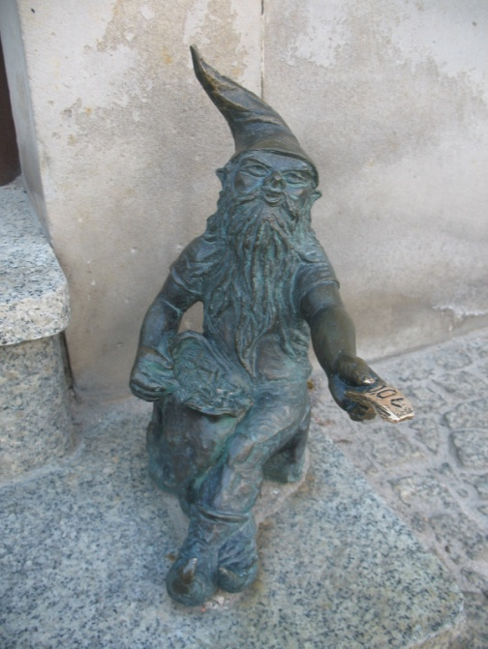
Az ösztöndíjamból kitelt a kollégiumra, amely elég messze volt az egyetemtől és a központtól, de legalább új volt, biztonságos és meleg. A lakótársaim lengyelek voltak, nem volt sok problémánk, a szobatársam, egy fehérorosz lány pedig kifejezetten kedves és rendes volt. A havi kiadásokat nagyban meghatározzák a lakhatási körülmények. Én havonta 490 PLNt fizettem, az albérlet 800 PLN körül mozog rezsivel együtt. A Łazarski Egyetem által felkínált Erasmus ház lehetőégével én nem éltem, így tapasztalatokat csak másodkézből tudok, melyek szerint hideg, kényelmetlen és drága. Minden évben tucatnyi diák jelenti be a kiköltözését az első hét végére. A megélhetést tekintve a budapesti kiadásokkal számoljunk, és azzal, hogy kicsit költségesebb életet él egy erasmusos diák, a múzeumok, koncertek, kirándulások, bulik miatt.
egy a wrocławi manókbból
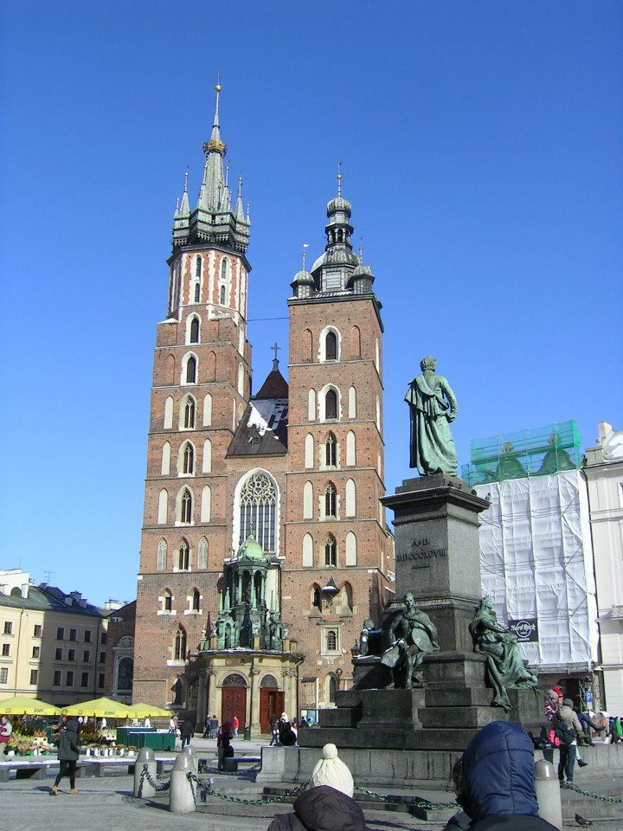
Lengyelország rendkívül gyönyörű városokat rejt magában. Lett volna lehetőségünk a környező országokat feltérképezni, de inkább az ékszerdoboz-szépségű Wrocławot, a legmagyarabb szláv várost, Krakkót, és a Trójmiasto néven is futó Gdansk, Sopot, Gdynia városát kerestük fel. Mindenkinek javaslom, hogy első sorban ezeket és más lengyel városokat keressen fel, mert bámulatosak, különlegesek és még olcsók is. Az Erasmus-élet pedig ezen városokban is mozgalmas, a klubok színvonalasak. Az országon belül a Polski Bus eléggé kényelmes szolgáltatását vettük igénybe, valamint a PKP – vagyis a lengyel MÁV – tevékenységét. Ez utóbbit csak végszükség esetén ajánlom, ugyanis néhol tényleg életveszélyes, őskori szerelvényeket indítanak, és sokszor szekéren is hamarabb megtehetők a távolságok… A Polski Bus viszont ingyen teát, kávét keksszel, zsemlét és fagyit is kínál, valamint egy akadozó wifit is.
a krakkói piactér
A tárgyakat illetően javaslom a lengyel kurzus felvételét, mert 6 kreditet ér és rendívül hasznos. A többi általam felvett tárgy blokkosítva került megtartásra, amit az itthoni vizsgákra való készülést tekintve egyáltalán nem bántam. Sajnos elismertetni nem tudtam egyet sem, mert ezek mind az angolszász jogrendszerhez kötődtek, de izgalmasak és érdekesek voltak, főleg az American litigation nevű tárgy. Egy hawaii ügyvéd tartotta, teljesen interaktív volt, a végén egy amerikai bírósági eljárást szimuláltunk, ami kuriózum volt a kontinentális rendszerünkhöz viszonyítva.
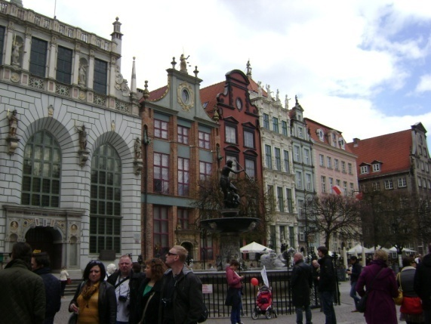
Honvágyat nem éreztem, csak a legutolsó két hétben, amikor már rettenetesen elfáradtam az élmények tonnányi súlya alatt. (A túró rudi természetesen hiányzott.) A lengyelek sokban hasonlítanak hozzánk, és sokszor hallottam a „lengyel-magyar egy barát” mondókát. Jó volt látni, hogy a közös történelmünket ápolják és barátjuknak tartanak minket, nemcsak az idősebb, de az egészen fiatal korosztály is. Sehol nem ért hátrány amiatt, mert magyar vagyok. Ez nemcsak a lengyelekre, hanem a többi nációra is igaz volt. Budapest reputációja meglehetősen jó a külföldiek szemében. (Sok Erasmusos diák elsőként Magyarországra akart jönni, csak túljelentkezés volt…) Egy alkalommal Orbán Viktor tartott előadást a Varsói Egyetemen, kígyózó sorok várták már órákkal az előadás előtt is. Mint később kiderült, a lengyelek élénk érdeklődéssel követik kis hazánk politikáját, mert meggyőződésük, hogy csak együtt lehetünk erősek Európában.
Gdansk
Nem hazudok, ha azt mondom, második otthonom és hazám lett Varsó. Életem legnagyszerűbb féléve, legkalandosabb szemesztere volt, aminek minden perce – még a nehezek és negatívak is – élmény volt. Életre szóló barátságokkal térhettem 4 hónap után haza, és azzal a tudattal, hogy családom van a nagyvilágban – Ljubljanában, Varsóban, Athénban, Perugiában és Londonban. Európa kicsi lett és szerethetőbb. Meggyőződésem, hogy az EU által sokat hangoztatott európai polgárság nem is épülhetne jobb közegben, mint az Erasmus keretében.
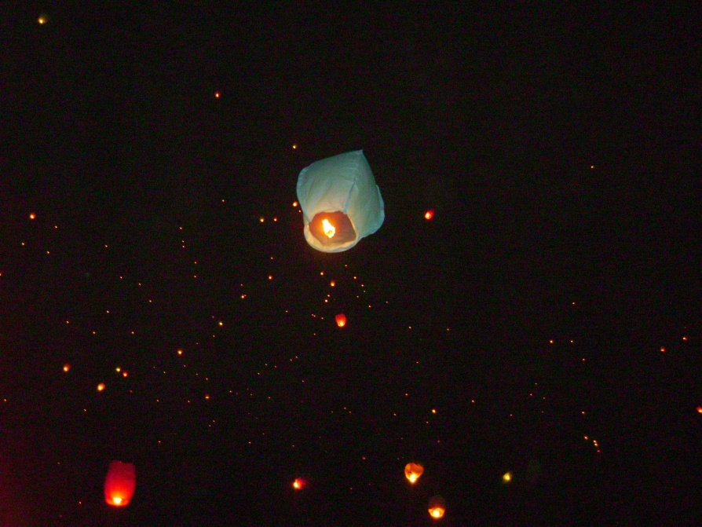
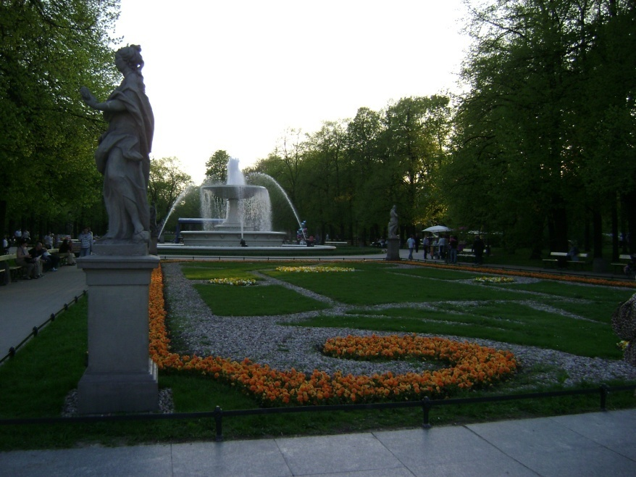
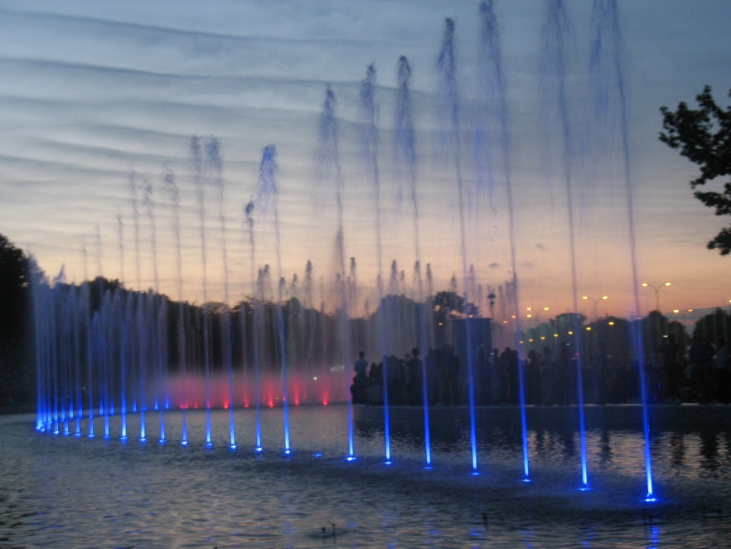
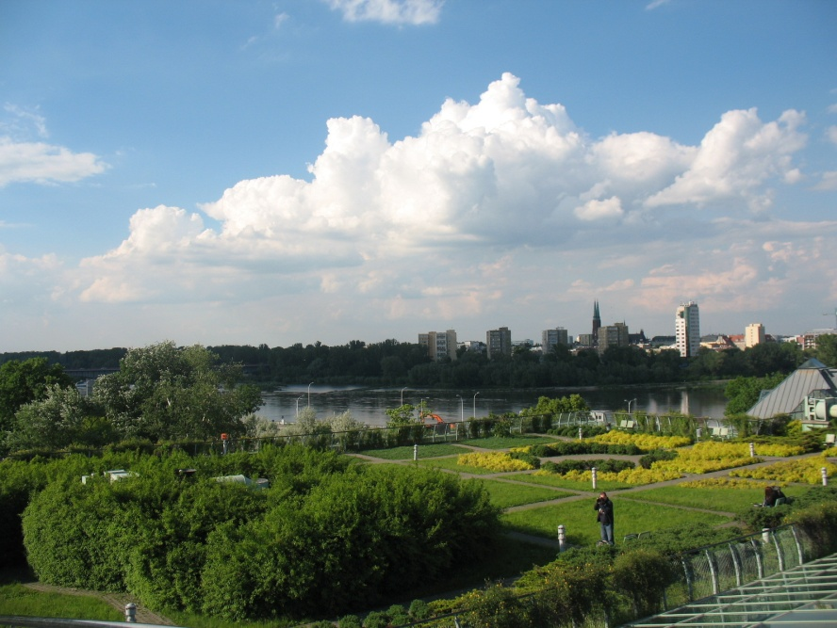
2012. június 14. Fülöp Klaudia
Lampionok éjszakája
Saski park
Szökőkút-show
a Varsói Egyetem könyvtárának teteje

